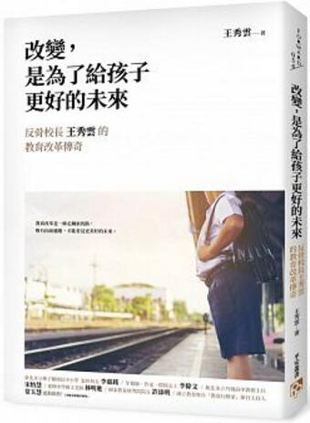
新 书 推 荐
中文書名：《改變，是為了給孩子更好的未來》
作 者： 王秀雲
出 版 社： 平安文化
代理公司：ANA
出版日期：2017.08.28
頁 碼：184頁（平裝＼單色印刷）
審讀資料：樣書＼部份樣章

內容簡介：

教育改革是一條走鋼索的路，
唯有向前邁進，才能看見更美好的未來。
三十三歲那年，她被分派到偏遠的山地學校，成為全臺灣最年輕的國中女校長。當地原住民家長有嚴重酗酒、販賣女兒的問題，於是她和老師們帶著睡袋上山做地毯式家庭訪問，從人口販子手中搶救那些瀕臨失足的女學生。對她來說，校長不只是教育工作者，更是社會工作者，這份強烈的使命感，也促使她顛覆一般傳統校長的做法，投入了教育改革的先鋒行列。
後來她回到自己家鄉的柑園國中擔任校長，看到學校的讀書風氣低迷，許多在地學生紛紛越區就讀，而且家長的背景複雜，畢業典禮甚至還得出動警察維持秩序，讓她感到十分痛心。但天生「反骨」的她當然不會安於現狀，她從親自割草改善校園環境做起，並且推出多元學習方案，鼓勵學生在課堂上發展興趣，甚至自費近百萬元培訓師資，終於讓原本升學率幾乎「掛零」的流氓學校脫胎換骨，蛻變成為一流的升學名校。
她始終堅持，教育不是喊口號，而是必須用自己的雙手去實踐。她把家長當作「合夥人」，要他們「很不放心」地把孩子交給她，監督她辦學；老師更不能只是在象牙塔裡傳授知識，而是必須替孩子塑造一種視野、理念和自信。她深深相信，學校是造就「人」的地方，也是創造「意義」的場所，必須讓學習與孩子的生命經驗緊密扣合。面對全球化的時代，想要提升孩子未來的競爭力，就必須培養他們的宏觀思考和創意能力，以及對於這片土地的認同感，才能引導他們走向真善美的人生境界。

作者介紹：

王秀雲
1956年生於新北市樹林區柑園鄉，國立臺灣師範大學國文系畢業。1990年出任桃園縣立介壽國中校長，成為臺灣教育史上第一位國中女校長，之後陸續擔任臺北縣立柑園國中校長、新北市立桃子腳國中小創校校長。
在三十多年的教育生涯中，求新求變是她始終如一的理念，雖然所任教的學校獲獎無數，但她個人卻從不居功，也不曾拿過任何獎項或接受表揚。
從教育崗位退休之後，目前她在家鄉柑園創設小學堂，協助孩子的課業與生活輔導。

目錄：
自序 十年後，我們的孩子在哪裡
Part 1 打造柑園傳奇
一個都不能少
校長不只是校長，也是社會工作者
改變，是為了更好的未來
重新點燃教學熱情
教育是一條走鋼索的路
要怎麼收貨先怎麼栽
我的名子是老師
培養明星教師
給孩子部一樣的海闊天空
比成績更重要的事
Part 2 無限寬廣的教育舞台
在地化，才能全球化
社區時代的辦學思考
定位社區學校
打造孩子的夢想王國
火金姑來契查
南園再見!南園
尪公文化復活了
推動社區教育的搖籃手
父母是社區教育合夥人
打破文化不利
如何提升孩子的競爭力

版權聯絡人：
Dony Hsu ( 许伯全)
Email： service@nurnberg.com.tw∣2366175957＠qq.com

